Projet Java Spring 2



Table des matières

Description du site 3

Base de données 3

Avancements 3

Bilan 3

# Description du site

Le site en question est un site de vente en ligne qui permet de se créer un compte et de s’y connecter. L’utilisateur peut ajouter des articles dans son panier et suivre une procédure de paiement.

# Base de données

Dans cette boutique de vente informatique en ligne, nous avons quatre tables principales :

Utilisateur : contient les informations relatives aux utilisateurs, telles que leur nom, prénom, adresse e-mail, mot de passe, etc.

=> L'utilisateur s'enregistre depuis le site et il est enregistrer dans la base de données.

Produit : contient les informations relatives aux produits, telles que leur nom, description, prix, quantité en stock, etc.

=> Les produits sont ajoutés dans la base de données manuellement par la gestionnaire du site, via le fichier data.sql.

Commande : contient les informations relatives aux commandes passées par les utilisateurs, telles que la date de commande, le montant total, le statut de la commande, etc.

=> L'utilisateur passe par le panier pour completer et finaliser sa commande.

Panier : contient la liste des produits contenu dans le panier d'un utilisateur

=> L'utilisateur passe par la page des categories puis ajoute le produit qu'il souhaite acheter au panier

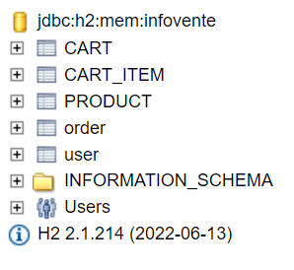

# Avancements

Page d’accueil

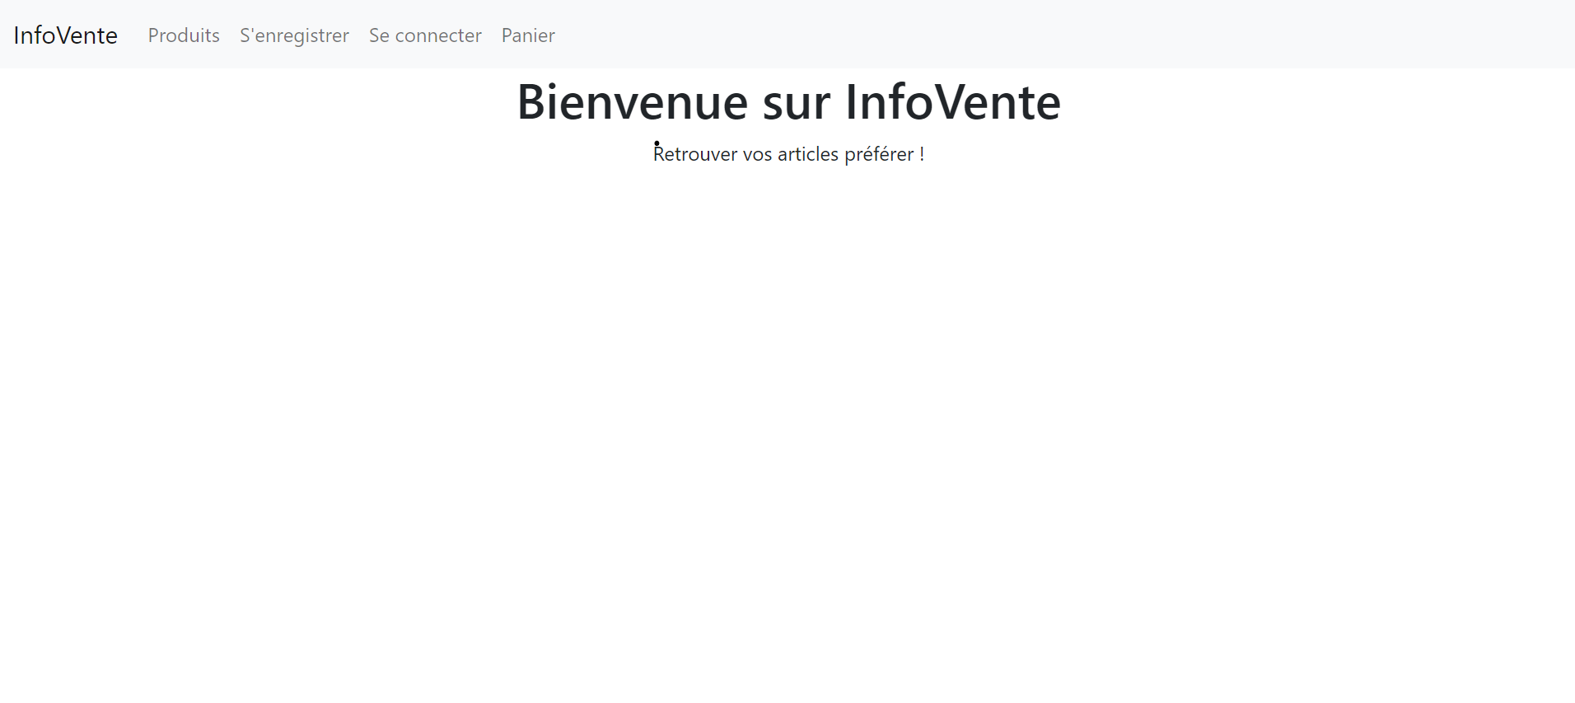

La page d’accueil ressemble à ceci

Enregistrement

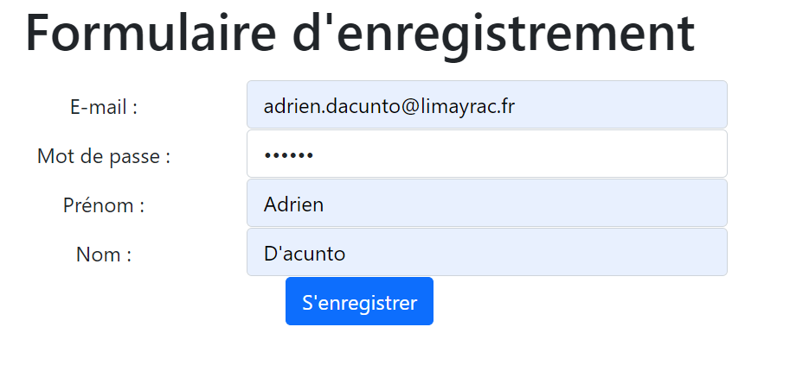

Ce formulaire permet de s’enregistrer en tant que client.

Résultat dans la BDD :

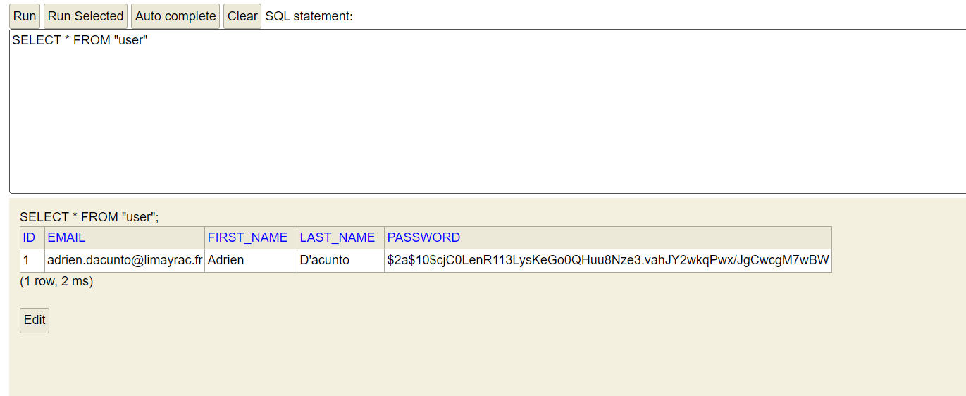

Connexion

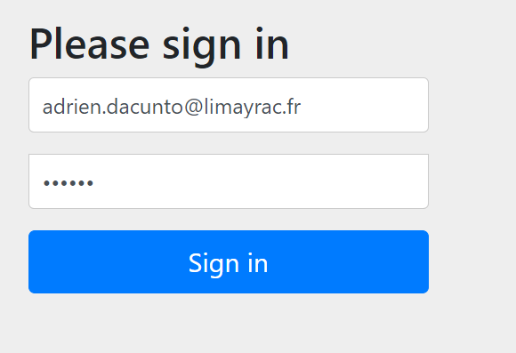

Voici la page de connexion qui renvoie directement vers la page des produits.

Produits

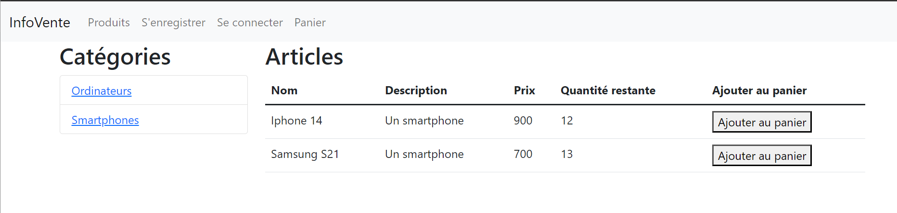

On peut voir à gauche les catégories.

Ajout panier

L’appui sur «Ajouter au panier» permet de créer ou non le panier dans la base de données avec les produits en question :

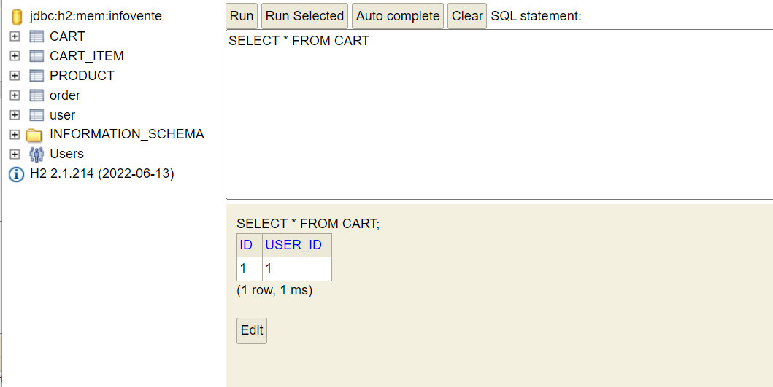

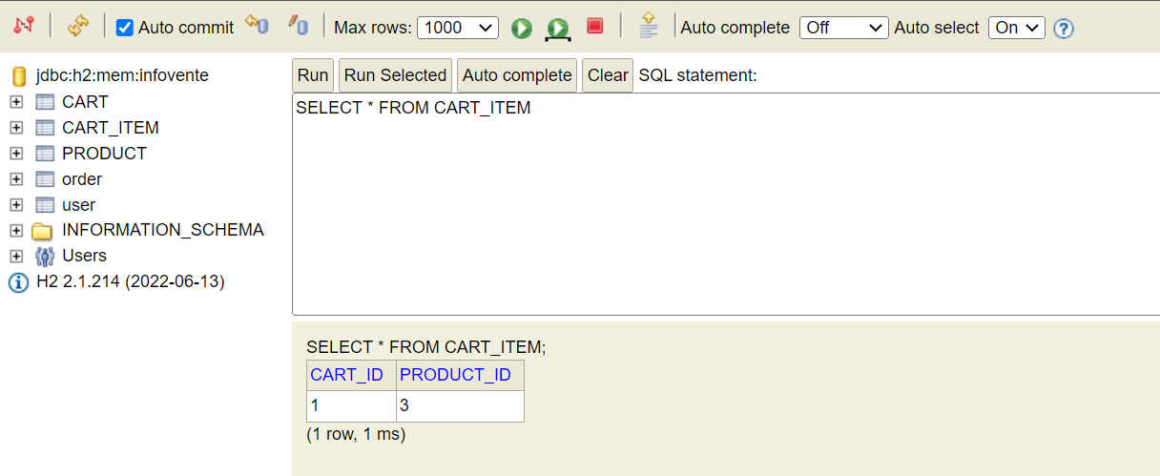

Procédure de paiement (flow)

La procédure de flow fonctionne de cette manière : panier > formulaire de livraison > paiement > succès de commande (et création par le même temps).

Le flow a été mis en place

Logs

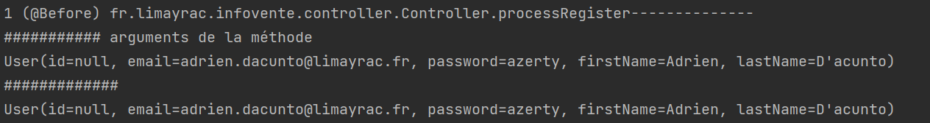

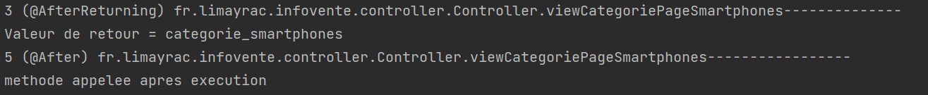

# Bilan

Il me reste l’affichage au panier et la création de la commande. Cependant, la plupart des concepts vu en cours ont été appliquées. J’aurai bien aimer terminer le projet mais par manque d’anticipation (projet arrivé en cours de route), je n’ai pas pu le terminer. J’ai rencontré plusieurs problèmes telle que l’affichage au panier combiné au webflow. Je n’ai pas compris pourquoi ça ne marchait pas. Il y a aussi le fait de réaliser des actions (par exemple : pour remplir le formulaire de livraison et le soumettre) lors du webflow que je n’ai pas réussi à faire. Je serai intéressé de savoir comment cela devrais fonctionner.